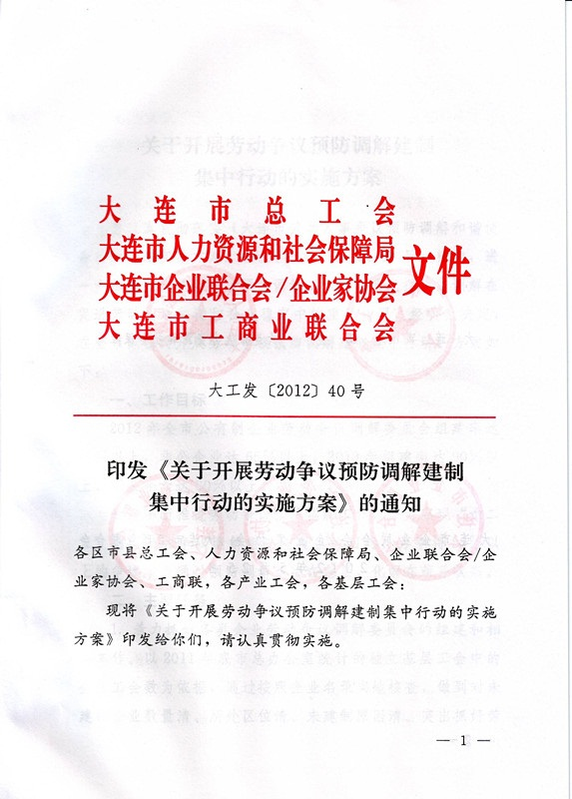
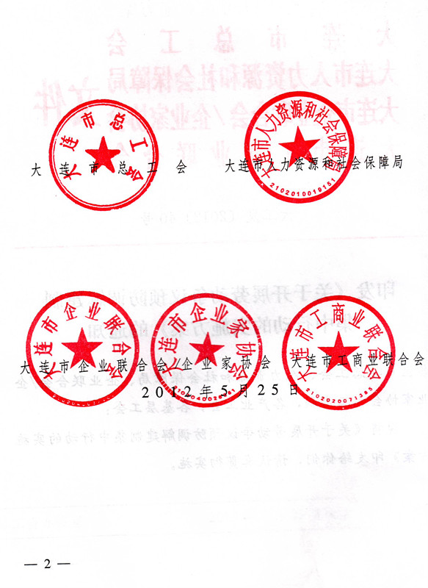
关于开展劳动争议预防调解建制
集中行动的实施方案

为认真贯彻落实《大连市劳动人事争议预防调解和谐使命行动计划实施方案》（大人社发〔2012〕84号）精神，进一步加强全市劳动争议预防调解工作，切实发挥预防调解在促进劳动关系和谐和社会稳定中的重要作用，经研究决定，在全市范围内开展劳动争议预防调解建制集中行动，方案如下：
一、工作目标
2012年全市公有制企业劳动争议调解委员会组建率达80%以上，非公企业达65%以上；2013年组建率达90%以上，非公企业达80%以上。
通过不断推进劳动争议预防调解工作，努力实现“十二五”期间劳动争议调解组织全覆盖的目标，力争将50%以上的争议案件通过预防调解解决在基层，化解在萌芽状态。
二、主要任务
1. 着力抓好各类企业劳动争议调解委员会的组建和相关工作。以2011年底市总办公室统计的独立基层工会中的企业工会数为依据，通过按照企业名录实地核查，做到对未建制企业数量清、所处区位清、未建制原因清。突出抓好劳资矛盾多发、劳资矛盾较大或劳动关系存在不稳定因素的非公企业劳动争议调解委员会的组建工作；劳动争议调解委员会不健全的，应按照相关规定，抓紧调整健全。
2. 探索建立区域性、行业性劳动争议调解组织。以企业集中的各类产业园区、工业园区、商贸楼宇等为重点区域，在劳动争议多发的出租车、餐饮服务、建筑等行业以及尚未建立劳动争议调解委员会的小型企业，探索建立由职工和企业双方代表为基本构成单位的区域性、行业性劳动争议调解组织，创建适应形势发展需要的灵活、快捷、有效的劳动争议调解组织形式。
3. 加大劳动争议调解员的培训工作力度。要建立持证上岗制度，坚持按需培训、分级培训原则，采取培训考试、案例教学、现场观摩等形式，通过制定培训计划、强化专兼职师资队伍建设，加强对企业劳动争议调解员的培训，提高劳动争议调解员的法律素质、业务水平和调解能力，推动新形势下企业劳动争议调解工作的顺利开展，为维护劳动关系和谐稳定发挥积极作用。
4. 加强工会法律援助队伍建设。每万名职工配有专兼职法律援助工作者和志愿者3人。实行工会法律援助律师全程参与劳动争议调解工作制度。组织工会法律援助志愿者围绕“七个一”（送去一堂法制宣传课，参与一次工资集体协商，参加一次劳动争议调解，开展一次劳动法律监督，提供一次法律援助，代理一次职工合理诉求，对不合理诉求职工提供一次心理疏导）为基层工会、职工提供法律服务，进一步发挥好工会法律援助志愿者在劳动争议预防和调解中的作用。
三、组建方法
1. 企业劳动争议调解委员会
在已建立工会的企业设立劳动争议调解委员会，成员由职工代表、企业代表组成，职工代表由工会委员会成员担任或由全体职工推举产生，企业代表由企业负责人指定，其人数不得超过调解委员会工作人员总数的二分之一。调解委员会主任由工会委员会成员或者双方推举的人员担任。
企业调解委员会的人数可以根据企业的规模自行确定，原则上由3～13人组成。25人～100人的企业，由3人组成；100人～500人的设3～5人；500人～2000人的可设5～9人；2000人以上可设9～13人。25人以下的小企业可以设立调解委员会，也可以由职工和企业共同推举人员，开展调解工作。有分公司、分店、分厂的企业，可以根据需要在分支机构设立调解委员会。总部调解委员会指导分支机构调解委员会开展劳动争议预防调解工作。调解委员会可以根据需要在车间、工段、班组设立调解小组。
女职工人数较多的企业，调解委员会成员中应有女职工代表。
2. 区域性劳动争议调解委员会
区域性劳动争议调解委员会由区域工会代表、区域企业代表以及政府相关职能部门的代表等组成，主任由政府相关职能部门的代表担任。无政府相关职能部门的，由工会委员会成员或者调解委员会推举的人员担任，一般由5～7人组成。
3. 行业性劳动争议调解委员会
行业性劳动争议调解委员会在区市县（含先导区）以下行业建立，由行业工会代表、行业企业代表或行业协会以及政府相关职能部门的代表组成，主任由政府相关职能部门的代表担任。无政府相关职能部门的，由工会委员会成员或者调解委员会推举的人员担任，一般由5～7人组成。
各级劳动争议调解委员会成立后，要报上级人力资源和社会保障部门及工会备案，并制订规程，依法开展劳动争议调解工作。
四、实施步骤
第一阶段，准备启动（4月～5月）。市总与相关部门制定下发建制集中行动实施方案，举行启动仪式，进行工作安排部署，为企业建制的顺利开展做好宣传，营造氛围。各区市县、产业工会要按照全市统一安排，制定具体方案，做好动员部署，推动工作的顺利开展。
第二阶段，组织实施（6月1日～ 9月28日）。各区市县、各产业工会结合本地区、本产业的实际，组织好本地区、本产业企业建制活动的开展。6月15日前，各区市县、产业工会要将建制集中行动方案报市总工会。9月底之前，各区市县、产业工会要将企业建制情况报市总工会。
第三阶段，检查验收（10月4日～10月31日）。市人力资源和社会保障局与市总工会会同相关部门，组织人员通过实地察看现场、调阅资料和进行走访的形式对建制企业 “五有”（有牌子、有地点、有公章、有工作人员、有工作制度）情况进行抽查验收。
五、保障措施
1. 加强组织领导。劳动争议预防调解是构建和谐劳动关系、维护企业和职工合法权益、促进经济发展和社会和谐稳定的重要手段，事关改革、发展、稳定大局。各相关部门务必统一思想，提高认识，加强对劳动争议预防调解建制集中行动的领导，认真抓好落实。
2. 明确责任分工。人力资源和社会保障行政部门负责企业劳动争议调解委员会组织建设的综合管理和全面指导工作，加强对劳动争议调解委员会组织建设、制度建设和队伍建设的检查；工会要重点抓好各类企业调解组织组建及相关工作；企业联合会/企业家协会要侧重强化国有企业调解组织建设工作；工商联要侧重加强民营企业调解组织建设工作。
3. 建立通报制度。各责任单位每月24日前将企业建制工作开展情况对应向市相关部门报告一次。根据上报情况，市人社局将会同相关部门适时通报企业建制进展情况，推动企业劳动争议调解委员会组建工作的深入开展。
4. 实行评先约束。各相关部门要把企业建立劳动争议调解组织工作纳入各种评先选优工作之中。在劳动争议预防调解工作中表现突出的单位和个人，优先参加先进单位和优秀个人的评选。

附件：1. 各区市县、产业工会企业建制任务分解表
2. 企业劳动争议调解组织建制情况月报表
3. 劳动争议基层调解组织备案表
4. 区市县、产业工会建制企业汇总表
5. 劳动争议调解情况统计表

大连市总工会办公室 2012年5月25日印发

附件1

各区市县、产业工会企业建制任务分解表

序号 | 单 位 | 2011年底  独立公有企业  工会数 | 2012年80%  建制任务数 | 2011年底  独立非公企业工会数 | 2012年65%  建制任务数
1 | 中山区 | 26 | 21 | 380 | 247
2 | 西岗区 | 3 | 2 | 404 | 263
3 | 沙河口区 | 19 | 15 | 1052 | 684
4 | 甘井子区 | 101 | 81 | 1622 | 1054
5 | 金州新区 | 193 | 154 | 2427 | 1578
6 | 旅顺口区 | 90 | 72 | 1012 | 658
7 | 瓦房店市 | 94 | 75 | 1124 | 731
8 | 普兰店市 | 110 | 88 | 2509 | 1631
9 | 庄 河 市 | 52 | 42 | 1048 | 681
10 | 长 海 县 | 15 | 12 | 112 | 73
11 | 高 新 区 | 72 | 58 | 1425 | 926
12 | 保 税 区 | 12 | 10 | 1252 | 814
13 | 长 兴 岛 | 5 | 4 | 46 | 30
14 | 花 园 口 | 4 | 3 | 25 | 16
15 | 机械电子 | 52 | 42 | 83 | 54
16 | 海员建材 | 25 | 20 | 47 | 31
17 | 财贸金融 | 45 | 36 | 84 | 55
18 | 轻纺农林 | 13 | 10 | 34 | 22

附件2

企业劳动争议调解组织建制情况月报表

月份 填表人 分管领导
2011年底已建制公有制企业数 | 新建制  公有制企业数 | 累计建制  公有制企业数 | 2011年底已建制非公有制企业数 | 新建制  非公有制企业数 | 累计建制  非公有制企业数 | 总计建制  企业数
注：此表每月24日前报市总法律部。
附件3

劳动争议基层调解组织备案表

填报单位：
单位名称 |  |  |  |  | 调解组织  名 称
单 位  负责人 | 姓名： |  |  |  | 调解组织  负责人 | 姓名：
单 位  负责人 | 手机： |  |  |  | 调解组织  负责人 | 手机：
所在县区 |  |  | 调解员数 |  |  | 调解组织  成立时间
调 解 组 织 成 员 名 单
姓 名 | 性别 | 调解组织  职 务 |  | 工作单位及职务 |  | 办公电话 |  | 移动电话
说明：1. 此表由劳动争议基层调解组织填写。
2. 劳动争议调解组织成员应当是单数，设主任1人，副主任1至2人，委员若干人。
3. 此表一式三份，加盖单位公章后，一份本单位留底；一份提交区市县（产业）工会；一份报联席会议办公室备案。
附件4

区市县、产业工会建制企业汇总表

填报单位：
序号 | 调解组织名称 | 联系人 | 联系电话 | 备注
1
2
3
4
5
6
7
8
9
10
注：此表（需下载Excel表）由区市县、产业工会填写，上报市总法律部。
附件5

劳动争议调解情况统计表

 | 序  号 | 受 理 案 件 情 况 |  |  |  |  |  |  |  |  |  |  |  |  |  | 处理案件情况
 | 序  号 | 当期受理案件总数 |  | 当期受理案件涉及劳动者人数 |  | 按 争 议 类 型 分 |  |  |  |  |  | 按调解组织分 |  |  |  | 调解结案数 | 调解结案涉及劳动者人数 | 涉案金额 | 按处理结果分
 | 序  号 | 当期受理案件总数 | 其中  ：  十人以上劳动  争议 | 当期受理案件涉及劳动者人数 | 其中  ：  十人以上劳动争议 | 劳动报酬 | 社会保险 | 工作时间及休假 | 订立劳动合同 | 解  除、  终  止  劳  动  合  同 | 其  他 | 企业劳动争议调解委员会 | 乡镇  、  街道劳动保障所（  站  ）  争议调解组织 | 仲裁机构︵  案外调解  ︶ | 其  他 | 调解结案数 | 调解结案涉及劳动者人数 | 涉案金额 | 达成调解协议及和解 | 其  他
用人单位 |  | 件 | 件 | 人 | 人 | 件 | 件 | 件 | 件 | 件 | 件 | 件 | 件 | 件 | 件 | 件 | 件 | 万元 | 件 | 件
甲 | 乙 | 1 | 2 | 3 | 4 | 5 | 6 | 7 | 8 | 9 | 10 | 11 | 12 | 13 | 14 | 15 | 16 | 17 | 18 | 19
合 计 | 1
国有企业 | 2
集体企业 | 3
港澳台及外资企业 | 4
私营企业 | 5
其 他 | 6
填报单位： 负责人签章： 填表人签章： 报表日期： 年 月 日

